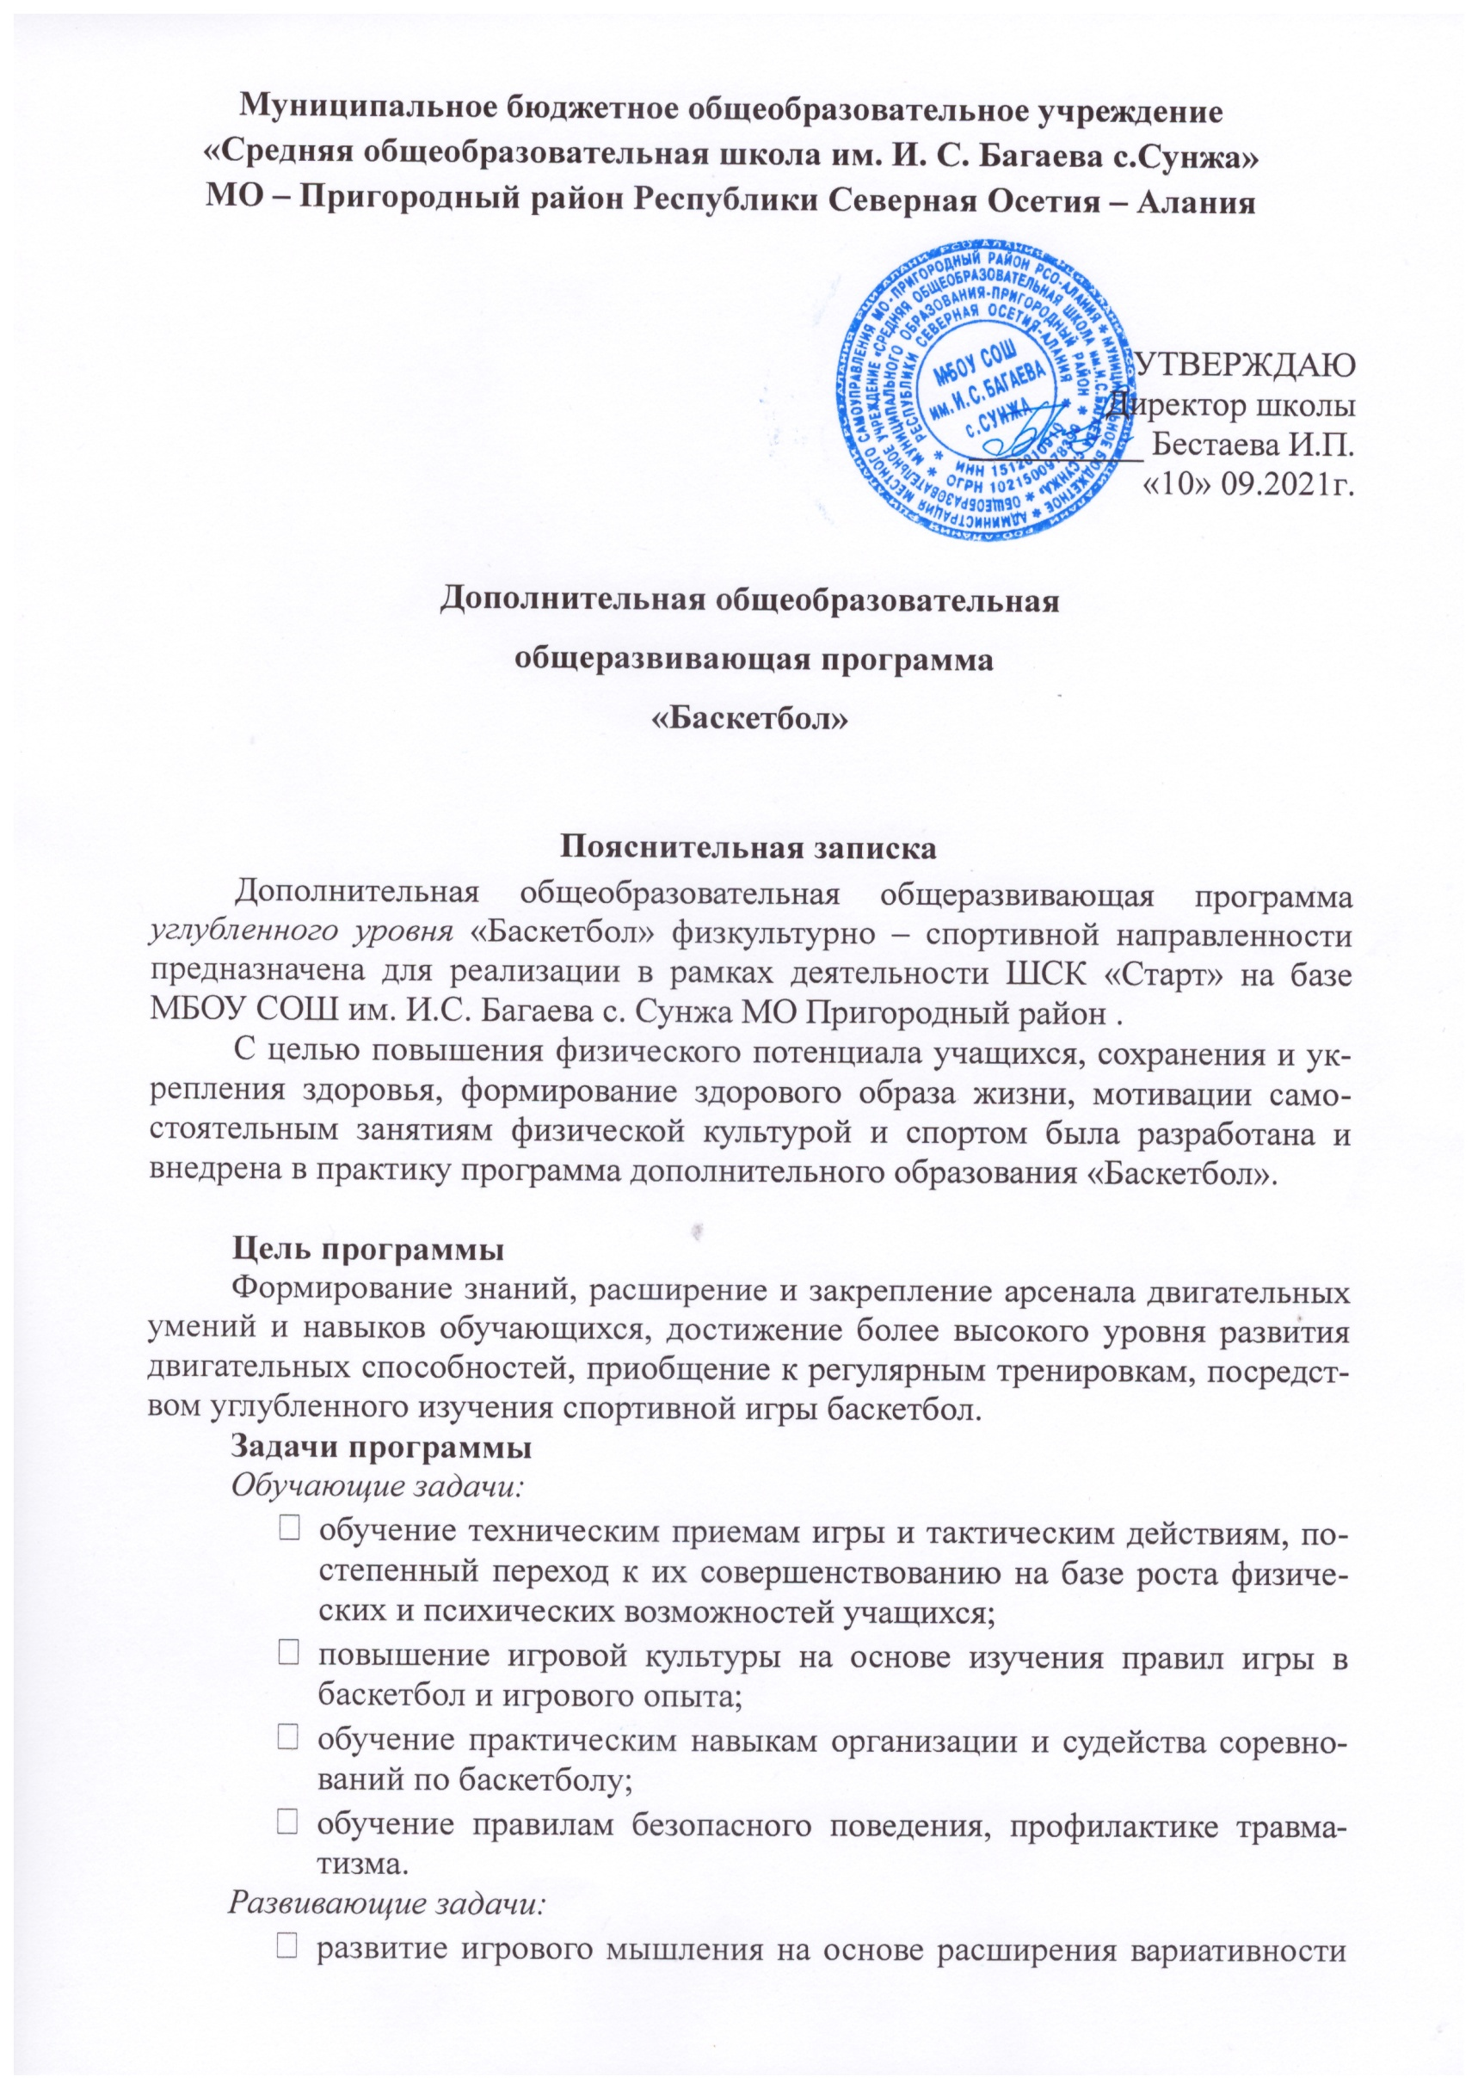

игровых приемов, взаимодействия партнеров;
- развитие физических качеств, укрепление здоровья учащихся.
Воспитательные задачи:
- сформировать потребность в систематических занятиях спортом и ЗОЖ;
- воспитать моральные и волевые качества;
- воспитать коммуникативные качества.

Объем и срок освоения программы
Программа реализуется на углубленном уровне в условиях ШСК «Старт»
Формы обучения
Форма обучения – очная, включает в себя комбинированные занятия, соревнования. Комбинированное занятие – характеризуется сочетанием различных форм обучения (теоретическая часть, практическая часть).
Основная форма проведения занятий - практические занятия на спортивных площадках.
Режим занятий
Занятия проходят 2 раза в неделю

Планируемые (ожидаемые) результаты
Результаты обучения
В результате освоения обучающиеся:
- получат навыкитехнических приемов игры и тактических действий;
основные приемы техники и тактики игры;
- получат знания о правилах игры в баскетбол;
- получат навыки проведения соревнований;
- будут обучены технике безопасности, правилам поведения на занятиях и в повседневной жизни;
Результаты развития.
В результате освоения у обучающихся:
- будут развиты практические навыки игровых приемов, взаимодействие с партнерами;
- будет улучшена общая выносливость организма к продолжительным физическим нагрузкам; повысятся адаптивные возможности организма;
- будет сформировано умение работать в коллективе, подчинять свои действия интересам коллектива в достижении общей цели.
Результаты воспитания.
В результате освоения обучающиеся:
- будет сформирована коммуникабельность в результате коллективных действий;
- будут развиты положительные личностные качества(трудолюбия, упорства, настойчивости, умения работать в коллективе, уважение к людям).
- будет сформирована устойчивая потребность в самостоятельных занятиях физической культурой и спортом. ЗОЖ.

Учебный план
№  п/п | Темы | Количество часов |  |  | Форма/  аттестации, контроля
 |  | Теория  мин. | Практика  мин. | Всего  акад.ч.
1. | Водное занятие.  Входная диагностика.  Техника безопасности. | 30 | 60 | 2 акад.ч. | Опрос.  Тестирование.  Учебная игра.
2. | Освоение техники ведение мяча. | 20 | 70 | 2 акад.ч. | Наблюдение.  Оценка  педагога.  Учебная игра.
3. | Освоение техники передвижение в стойке баскетболиста. | 10 | 80 | 2 акад.ч. | Наблюдение.  Оценка  педагога.  Учебная игра.
4. | Освоение техники штрафного броска. | 10 | 80 | 2 акад.ч. | Оценка  педагога  Учебная игра.
5. | Освоение техники броска со средний дистанции и 3х очковой линии. | 10 | 80 | 2 акад.ч. | Учебная игра.  Оценка  педагогом.  Промежуточное тестирование
6. | Освоение техники передачи мяча. | 10 | 80 | 2 акад.ч. | Оценка  педагогом.  Наблюдение.  Учебная игра.
7. | Овладениетехникой и тактикой нападения. | 10 | 80 | 2 акад.ч. | Наблюдение.  Учебная игра.
8. | Овладение техникой и тактикой защиты. | 10 | 80 | 2 акад.ч. | Наблюдение.  Учебная игра.
9. | Совершенствование  техники и тактики игры. | 10 | 80 | 2 акад.ч. | Игра.  Тестирование. Соревнование.
10 | Соревнования.  Подведение итогов. | 10 | 80 | 2 акад.ч. | Опрос.  Оценка.  Тестирование.
Всего: |  | 130  мин | 770  мин | 20  акад.ч. | Подведение итогов.

Содержание учебного плана

Тема 1.Вводное занятие. (2 акад.ч)
Занятие 1.
Теория: Инструктаж по технике безопасности. Правила посещения игрового зала. Техника безопасности на занятиях баскетболом.
Практика: Разминка. ОФП (Упражнения для рук, кистей рук и плечевого пояса, упражнения для ног, стоп ног и тазобедренного сустава, упражнения для шеи и туловища, упражнения для всех групп мышц, упражнения для развития силы, упражнения для развития быстроты, упражнения для развития гибкости, упражнения для развития ловкости, упражнения для развития общей выносливости).
Входная диагностика. Тестирование физической подготовки : бросок со штрафной линии 10 попыток , проход на кольцо 10 попыток, челночный бег 3х10 с ведением баскетбольного мяча. Учебная игра в баскетбол.
Тема 2. Освоение техники ведение мяча. (2 акад.ч)
Занятие 2.
Теория: Инструктаж по технике безопасности. Техника безопасности на занятиях баскетболом. Техника ведение мяча.История развития баскетбола. Техника безопасности при выполнении упражнений (ОФП). Техника безопасности при выполнении упражнений (СФП). Правила игры в баскетбол.
Практика: Разминка. ОФП(ОРУ в движении и на месте). СФП. Комплекс упражнений с гантелями. Приложение №4. Совершенствование ведение мяча: на месте, в движении, без зрительного контакта за спиной. Ведения мяча отпола стоя, затем сидя на полу. Ведение мяча вперед, сворачивая при этом то в правую, то в левую сторону, замедляя свой бег и, напротив, ускоряя его. Ведение мяча вперед и при этом резко разворачиваясь то на 90, то на 180 градусов. Ведение мяч, укорачивая и удлиняя свой шаг. Эстафеты без предметов и с мячами. Игры с элементами баскетбола. Учебная игра в баскетбол.
Тема 3. Освоение техники передвижение в стойке баскетболиста. (2 акад.ч)
Занятие 3
Теория: Инструктаж по технике безопасности. Техника безопасности на занятиях баскетболом. Оздоровительное влияние баскетбола на организм. Техника выполнения прохода.
Практика: Разминка. ОФП. СФП. Передвижение в стойке баскетболиста с мячом и без мяча. Совершенствование прохода на кольцо. Игры с элементами баскетбола. Учебная игра в баскетбол. Самостоятельная работа обучающихся: изучение теории по баскетболу.
Тема 4. Освоение техники штрафного броска. (2 акад.ч)
Занятие 4.
Теория: Инструктаж по технике безопасности. Правила посещения игрового зала. Техника безопасности на занятиях баскетболом. Техника выполнения штрафного броска. Правила игры в баскетбол.
Практика: ОФП (ОРУ в движение и на месте). СФП. Совершенствование техники броска Приложение №3.Комплекс упражнений с гантелями. Приложение №4.Самостоятельная работа обучающихся: изучение теории по баскетболу. Игра с элементами баскетбола. Учебная игра в баскетбол.
Тема 5. Освоение техники броска со средний дистанции и 3х очковой линии. (2 акад.ч)
Занятие 5.
Теория: Инструктаж по технике безопасности. Техника безопасности на занятиях баскетболом. Техника выполнения броска со средней дистанции и 3х очковой линии в кольцо. Терминология игры баскетбол.
Практика: Разминка. ОФП. СФП.
Упр.1 Концентрация внимания.
Упр.2 7 бросковых позиций и подбор (4 метра).
Упр.3 7 бросковых позиций и подбор (из-за трехочковой линии).
Упр.4 Бросок после остановки.
Упр.5 Бросок с пяти позиций после обманного движения (с четырех метров или из-за трехочковой линии).
Упр.6 Броски в прыжке после ведения.
Упр.7 Игра с виртуальным противником.Приложения№3
Промежуточное тестирование: бросок со штрафной линии 10 попыток проход на кольцо 10 попыток, челночный бег 3х10 с ведением баскетбольного мяча Совершенствованиебросков со штрафной линии, со средней дистанции и 3х очковой линии. Игры с элементами баскетбола. Учебная игра в баскетбол.
Тема 6.Освоение техники передачи мяча(2 акад.ч)
Занятие 6.
Теория: Инструктаж по технике безопасности. Техника безопасности на занятиях баскетболом. Техника выполнения передачи мяча.
Практика: Разминка. ОФП. СФП. Комплекс упражнений с гантелями Приложение №4.Самостоятельная работа обучающихся: изучение подготовительных и подводящих упражнений по тактическим действиям. Совершенствование передачи мяча одной рукой, двумя, от пола, от гуди – к груди, из - за головы, в движении на месте, в двойках и тройках. Игры с элементами баскетбола. Учебная игра.

Тема 7.Овладение техникой и тактикой нападения.(2 акад.ч)
Занятие 7.
Теория: Инструктаж по технике безопасности. Техника безопасности на занятиях баскетболом. Техника выполнения нападения и защиты.
Практика: Разминка. ОФП. СФП. Совершенствование тактики нападения. Приложение №3.Применение на практике специальных комбинаций. Игры с элементами баскетбола. Учебная игра
Тема 8.Овладение техникой и тактикой защиты.(2 акад.ч)
Занятие 8.
Теория: Инструктаж по технике безопасности. Техника безопасности на занятиях баскетболом. Техника и тактика выполнения защиты. Закрепление теоретических знаний (терминология).
Практика: Разминка. ОФП. СФП. Комплекс упражнений с гантелями Приложение №4. Техника и тактика выполнения защиты. Применение на практике специальных комбинаций. Игры с элементами баскетбола. Учебная игра в баскетбол.
Тема 9.Совершенствование техники и тактики игры.(2 акад.ч)
Занятие 9.
Теория: Инструктаж по технике безопасности.Правила посещения игрового зала. Техника безопасности при проведении соревнований. Правила игры в баскетбол. Правила проведения соревнований.
Практика: Разминка. ОФП. СФП. Закрепление практических навыков. Итоговое тестирование физической подготовки: бросок со штрафной линии 10 попыток , проход на кольцо 10 попыток, челночный бег 3х10 с ведением баскетбольного мяча. Судейство соревнований. Соревнования внутри групп. Типичные ошибки и нарушения правил.
Тема 10. Соревнование.(2 акад.ч)
Занятие 10.
Теория: Инструктаж по технике безопасности. Правила посещения игрового зала. Техника безопасности на занятиях баскетболом. Правила проведения соревнований по баскетболу.
Практика: Разминка. Соревнования. Оценка технической подготовки. Подведение итогов.

Формы аттестации
Аттестация обучающихся в результате освоения дополнительной общеобразовательной общеразвивающей программы «Баскетбол» предусматривает контроль теоретической и практической подготовки в соответствии с требованиями дополнительной общеобразовательной (общеразвивающей) программы.
Реализация программы предусматривает следующие виды аттестации:
Промежуточная аттестация - опрос, тестирование обучающихся.
Оценка уровня технико-тактической, физической подготовленности учащихся. Учащиеся сдают контрольное тестирование. Приложение 1.
Формы промежуточной аттестации:
– контрольные нормативы по общей физической подготовке (ОФП);
– контрольные нормативы по специальной физической подготовке (СФП);
– теоретическое тестирование.
Текущая аттестация – по итогам проведения занятия (форма педагогического контроля спортивной формы обучающихся, динамика освоение уровня содержания программы, достижений обучающихся в период обучения).
Итоговая аттестация - выявление уровня освоения обучающимисяпрограммы дополнительного образования, форма оценки показателей тренировочной и соревновательной подготовки и его соответствия прогнозируемым результатам.
Форма контроля итоговой аттестации: участие в соревнованиях.
По окончании обучения, обучающимся выдается свидетельство о прохождении обучения по дополнительной общеобразовательной общеразвивающей программе «Баскетбол».
Формы контроля промежуточной аттестации:
– контрольные нормативы по общей физической подготовке (ОФП);
– контрольные нормативы по специальной физической подготовке (СФП);
– теоретическое тестирование.
Итоговый контроль (итоговая аттестация) -выявление уровня освоения обучающимися программы дополнительного образования, форма оценки показателей тренировочной и соревновательной подготовки и его соответствия прогнозируемым результатам.
Форма контроля итоговой аттестации: участие в соревнованиях.
По окончании обучения, обучающимся выдается свидетельство о прохождении обучения по дополнительной общеобразовательной общеразвивающей программе «Баскетбол».

Оценочные материалы результативности образования по программе
№  п | Показатели | Форма контроля | Критерии оценки | Система оценки
1. | Освоение обучающимися  уровня технической, физической подготовленности.  Уровень освоения элементов техники баскетбола. | - тестовые задания по физической подготовке;  - оценка уровня технико-тактической подготовленности учащихся. | Уровень освоения программы контролируется с помощью тестирования физической подготовки, выполнения контрольных упражнений, которые проводятся в группах, оценка тестирования проходит по следующим критериям:  − качество выполнения упражнения;  − результат выполнения упражнения;  − время выполнения упражнения. | 3 балла получает тот, кто улучшил свой предыдущий результат. 2 балла - если предыдущий результат не изменился; один балл – если зафиксирован результат хуже предыдущего.  4-6 баллов низкийуровень освоения программы.  9-7 баллов - средний уровень освоения программы.  12-10 баллов - высокий уровень освоения программы.
2. | Освоение обучающимися теоретическими знаниями и навыками | Тестовое задание – ответить на 10 вопросов | 10 правильных ответов - 3балла,  7 – 9 правильных ответов – 2 балла, менее 7 правильных ответов – 1балл. | 4-6 баллов низкий уровень освоения программы.  9-7 баллов - средний уровень освоения программы.12-10 баллов - высокий уровень освоения программы.
3. | Развитие познавательного интереса в области  физической культуры и  спорта. | - педагогическое наблюдение за увлеченностью, деятельностью и развитием мотивации на занятиях;  - оценка уровня мотивационно-ценностного отношения к занятиям;  - оценка способности организовывать собственную деятельность, в условиях соревнований и организации досуга. | - способность и готовность к освоению систематических знаний, их самостоятельному пополнению, переносу и интеграции. | Организация самостоятельных занятий физической культурой и спортом (утренняя зарядка, физкультпаузы, проведение судейства соревнований).
4. | Развитие личностных  качеств  коллективного  взаимодействия и сотрудничества  в учебной,  тренировочной и  спортивной деятельности | - соревнования внутри групп;  - товарищеская встреча по волейболу с командой педагогов ДЦ «Лазурный».  - наблюдение за отношениями обучающихся в коллективе;  - самоанализ | - способность к сотрудничеству и коммуникации;  - способность к решению личностно и социально значимых проблем и воплощению найденных решений в практику;  - способность самоорганизации, саморегуляции и рефлексии. | Результаты участия в соревнованиях. Подведение итогов.  Оценка соревновательной деятельности.  Положение о соревнованиях.
Оценка уровня знаний по практической подготовке включает в себя тестирование по физической подготовке, технической подготовке, сдачу нормативов по общей физической подготовке.
Тестовые задания по физической подготовке и критерии фиксирования результатов заключаются в системе подсчета результатов выполненных заданий (упражнений), в зависимости от упражнений, результат может выражаться в единицах (количество раз, см., м) либо во времени. Обучающимся необходимо выполнить 3 тестовых упражнения. Итоговая оценка в результате тестирования по физической подготовке производится по 3-балльной системе. Так, 3 балла получает тот, кто улучшил свой предыдущий результат. Два балла - если предыдущий результат не изменился; один балл – если зафиксирован результат хуже предыдущего.
Тестовые задания по физической и технической подготовке:
- челночный бег 3х10 с мячом - показатель выносливости, быстроты реакции, ловкости, умения координировать движения;
- бросок со штрафной линии – базовый элемент игры;
- проход на кольцо – базовый элемент игры.
Теоретическая подготовках в рамках промежуточной аттестации оценивается по результатам тестов, обучающиеся должны ответить на 10 вопросов. Оценивание теоретических знаний, полученных на занятия: 10 правильных ответов - 3балла, 7 – 9 правильных ответов – 2 балла, менее 7 правильных ответов – 1балл. Результаты тестов суммируются с результатами тестов физической подготовки.
Приложение 2.
4-6 баллов низкий уровень освоения программы.
9-7 баллов - средний уровень освоения программы.
12-10 баллов - высокий уровень освоения программы.
Методические материалы

Программа содержит материал планирования процесса подготовки баскетболистов по основным компонентам: физической (общей и специальной) уровень; технической уровень; теоретической уровень.
Выполнение задач предусматривает: проведение практической подготовки и теоретических занятий; обязательное выполнение учебного плана, выполнение контрольных нормативов; участие в соревнованиях, проведение контрольных игр; прохождение судейской практики; организацию систематической воспитательной работы, привитие юным спортсменам навыков спортивной этики, организованности.
При обучении используются различные методы организации и осуществления учебно-познавательной работы, такие как: словесные, наглядные, практические, индуктивные и проблемно-поисковые.
Методика проведения занятий предполагает постоянное создание ситуаций успешности, радости от преодоления трудностей в освоении изучаемого материала.
Форма организации детей на занятиях: групповая, в парах, фронтальная, поточная, индивидуальные задания.
Основные формы деятельности
Для выполнения программы применяются различные формы и методы проведения занятий.Формапроведения занятий: комбинированные (теоретические знания, практическая подготовка), соревновательная.
Теоретические сведения сообщаются в течение 10 минут перед практическими занятиями или непосредственно в процессе их проведения. На практических занятиях совершенствуются основные умения и навыки, на базе всесторонней физической подготовки и развития физических качеств изучаются и совершенствуются техника и тактика, развиваются специальные качества, необходимые баскетболисту.
Содержание теоретической подготовки:
- правила посещения спортивного зала;
- инструктаж по технике безопасности на занятиях в секции;
- истории развития баскетбола;
- правила игры в баскетбол; терминология игры в баскетбол;
- спортивное и оздоровительное значение занятий.
Особое внимание на занятиях уделяется технике безопасности и правилам поведения в спортивном зале. Инструктаж по ТБ проводится на второй–третий день заезда детей. Дополнительный инструктаж проводится на первом занятии и перед началом каждого занятия с учетом его тематики.

Практические занятия:
ОФП.
- упражнения на развитие быстроты движений
- упражнения на развития выносливости
- упражнения на развитие координационных возможностей
- подвижные игры и эстафеты
СФП.
Техника и тактика баскетбола
- техника владения мячом
- техника передвижений
- тактика нападения и защиты

Методическое обеспечение
№  п/п | Раздел | Форма занятия | Приёмы и методы организации учебно-воспитательного процесса | Методические и дидактические материалы | Техническое  оснащение  занятий | Форма  подведения  итогов
1. | Вводное занятие. Тестирование.  Учебная  игра в баскетбол | Комбинированное занятие, практическое занятие.  Объяснение.  Инструктаж. | Методы, в основе которых лежит способ организации занятий: словесный, наглядный,  Методы, в основе которых лежит уровень деятельности детей: объяснительно-иллюстративный, репродуктивный  Методы, в основе которых лежит форма организации деятельности учащихся на занятиях: групповой метод – организация работы малыми группами, поточный метод. | Инструкции. | Спортивный зал.  Баскетбольный щит с кольцом  Баскетбольный мяч.  Баскетбольная корзина для мячей.  Конусы.  Манишки.  Секундомер  Судейский свисток. | Оценка  педагогом.  Тестирование
2. | Развитие специальных физических способностей, необходимых для прочного овладения основами техники и тактики баскетбола. | Комбинированное занятие, практическое занятие.  Объяснение.  Инструктаж. | Методы, в основе которых лежит способ организации занятий: словесный, наглядный, показ.  Методы, в основе которых лежит уровень деятельности детей: объяснительно-иллюстративный –обучающиеся воспринимают и усваивают готовую информацию; репродуктивный –обучающиеся воспроизводят полученные знания и освоенные способы;  самостоятельная работ, коллективно-групповой –выполнение заданий малыми группами.  Методы, в основе которых лежит форма организации деятельности учащихся на занятиях: групповой метод, поточный метод упражнения выполняются друг за другом, фронтальный метод – организация работы одновременно со всеми обучающимися, игровой метод. | Инструкции. | Спортивный зал.  Баскетбольный щит с кольцом. Баскетбольный мяч.  Баскетбольная корзина для мячей.  Судейский свисток.  Конусы.  Манишки  Гантели  Секундомер  Скакалки.  Конусы. | Наблюдение.  Оценкапедагогом. Самооценка.  Самостоятельная работа.  Тестирование  Подведение итогов.
3. | Участие в соревнованиях | Практическое занятие Объяснение.  Инструктаж.  Соревнование. | Методы, в основе которых лежит способ организации занятий: словесный, наглядный, показ.  Методы, в основе которых лежит уровень деятельности детей: объяснительно-иллюстративный –обучающиеся воспринимают и усваивают готовую информацию; репродуктивный –обучающиеся воспроизводят полученные знания и освоенные способы;  коллективный – организация взаимодействия между всеми детьми.  Методы, в основе которых лежит форма организации деятельности учащихся на занятиях: групповой метод, соревновательный метод. | Инструкции.  Положение о соревнованиях. | Спортивный зал.  Баскетбольный щит с кольцом  Баскетбольный мяч.  Баскетбольная корзина для мячей.  Судеский свисток.  Секундмер.  Конусы.  Манишки. | Оценкапедагогом.  Самооценка.  Коллективное обсуждение.  Подведение итогов.

Условия реализации программы

Для успешной реализации настоящей программы необходимо:
Методические условия: условия выполнения тематического планирования программы.
Педагогические условия :учёт индивидуальных и возрастных особенностей обучающихся в использовании форм, средств и способов реализации программы «баскетбол», соблюдение единства педагогических требований во взаимоотношениях с подростками, создание условий для развития личности подростка и его способностей.
Информационное обеспечение:
- информационные стенды;
Материально-технические условия:
- спортивная игровая площадка;
- раздевалки,
- оборудованный кабинет для работы медицинского работника;
обеспечение спортивным инвентарем.
№  п/п | Средства обучения
1 | Баскетбольный щит с кольцом
2 | Мячи баскетбольные
3 | Корзина баскетбольная для мячей
4 | Конусы
5 | Манишки
6 | Гантели( 2 - 10 кг)
7 | Секундомер
8 | Свисток судейский

Список литературы

1.Железняк Ю.Д. Примерная программа спортивной подготовки для детско-юношеских спортивных школ, специализированных детско-юношеских школ олимпийского резерва. – М.: Советский спорт, 2005.
2..Колодницкий Г.А. Внеурочная деятельность учащихся. Баскетбол: пособие для учителей и методистов./ В.С.Кузнецов - М.: - Просвещение, 2013.
3.Киселев П.А. Справочник учителя физической культуры / Киселева С.Б.: – Волгоград: Учитель, 2013.
4.Кузнецов А.А. Примерные программы основного общего образования. Физическая культура. Стандарты второго поколения / М.В.Рыжаков - М.: Просвещение, 2011.
5.Портнов Ю.М. Примерная программа спортивной подготовки для детско-юношеских спортивных школ, специализированных детско-юношеских школ олимпийского резерва. Баскетбол: - М.: Советский спорт. 2006.
6.Холодов Ж.К. Теория и методика физического воспитания и спорта: учеб. Пособие для студ. Высш. Учеб.заведений. – 2-е изд./ Кузнецов В.С. И доп. – М.: Издательский центр Академия, 2001.

Список литературы для детей и родителей.
1. Баскетбол: 100 упражнений и советов для юных игроков.- М.: НИК Сортэл, 2012г.
2.Гомельский Е. Я.. Игра гигантов.- М: ВАГРИУС, 2014.
3.Костинова Л.В. Баскетбол: Азбука спорта.- М.: ФиС. 2012.
4.Кузин В.В., Полиевский С.А. Баскетбол.-М.: ФиС. 2013.

Электронные ресурсы.
1.Школьная Баскетбольная Лига. [Электронный ресурс]| КЭС БАСКЕТkes-basket.ru2
.Баскетбольный клуб «Нижний Новгород»[Электронный ресурс]. Официальный сайт . nn-basket.ru
3. [Электронный ресурс] Официальный сайт Министерства спорта Российской федерации.www.minsport.gov.ru

Приложение1.
Оценка физической подготовленности
Результаты функциональных проб, проводимых на занятиях
ДООП «Баскетбол»
(I - входящее, II –промежуточное, III- итоговое)
Группа № Смена: « » Дата
№  п/п | Фамилия, имя | Проходы 10 попыток |  |  | Бросок мяча в кольцо из 10попыток |  |  | Челночныйбегс мячом  3х10 м. |  |  | Итог (улучшение,без изменений, ухудшение, болен, освобождён
 |  | I | II | III | I | II | III | I | II | III
1
2
3
4
5
6
7
8
9
10
11
12
13
14
15
Итоги:

Приложение 2.
Теоретические тесты для оценки теоретических знаний
Тест № 1 «БАСКЕТБОЛ»
1. В каком году баскетбол возник, как спортивная игра?
1) 1861г.
2) 1891г.
3) 1824г.
4) 1904г.
2. В какой стране изобрели баскетбол?
1) США
2) Испания
3) Англия
4) Россия
3. Кто изобрел баскетбол?
1) Джон Вуден
2) Джеймс Нейсмит
3) Тед Тернер
4) БетрЛесгадт
4. Сколько игроков обеих команд одновременно участвуют в игре?
1) 8 игроков
2) 6 игроков
3) 5 игроков
4) 10 игроков
5. Назовите размеры баскетбольной площадки
1) 9 х 18 м
2) 10 х 15 м
3) 20 х 40 м
4) 26 х 14 м
6. Чему равен вес баскетбольного мяча?
1) 300 - 400 г
2) 480 - 520 г
3) 1 кг - 1кг 200г
4) 600г - 650г
7. Высота баскетбольного кольца равна:
1) 2 м 50 см
2) 3 м 50 см
3) 4 м
4) 3 м 5 см
8. С какого номера и по какой номер должны иметь игроки баскетбольной команды на майке?
1) с 4 по 15
2) с 1 по 12
3) с 1 по неограниченно
4) с 5 по 20
9. Сколько судей проводят игру на поле?
1) 1
2) 2
3) 3
4) 4
10. Что такое "фол"?
1) перерыв в игре
2) персональное замечание игроку или тренеру
3) заброшенный мяч с игры
4) заброшенный мяч со штрафного броска

Ответы на тесты
«БАСКЕТБОЛ»
ТЕСТ 1
1 | 2
2 | 1
3 | 2
4 | 4
5 | 4
6 | 4
7 | 4
8 | 1
9 | 2
10 | 2

Приложение 3
Приложение к теме 4 .Занятие 4.
Упражнение №1. Выполняем штрафные броски сериями по 2-3 броска в парах. В этом упражнении должно присутствовать соревнование: победит та пара, которая быстрее забьет 15-30 раз.

Упражнение №2. Выполняется индивидуально. Штрафные броски во время утомления. 6-10 попаданий со штрафной линии подряд в конце тренировки.
Упражнение №3. Штрафные броски до второго промаха. Можно выполнять индивидуально либо в парах. Побеждают тот, кто попадет в кольцо большее количество раз из двух попыток.
Упражнение №4. В парах либо индивидуально. После каждых трех штрафных бросков игроки делают ускорение к противоположной стороне площадки, где совершают новую серию штрафных бросков. Побеждает тот, кто попадет в кольцо большее количество раз за 3 минуты, либо за 10 ускорений.
Упражнение №5. Штрафные броски в начале и в конце тренировки. Выполняем индивидуально, стараясь забросить как можно больше бросков подряд.
Упражнение №6. Броски со штрафной линии в парах. Один баскетболист выполняет штрафные броски до 1-го промаха. После этого другой игрок делает то же самое, стараясь превзойти его результат. Упражнение длиться до трех побед одного из игроков.
Упражнение №7. Баскетболист выполняет серию прыжков 1-2 минуты, после чего сразу же бросает 15-20 раз подряд со штрафной линии. Побеждает тот, кто забросит большее количество раз.
Упражнение №8. Команда делиться по 5 человек. В этих пятерках все поочередно выполняют штрафные броски. Та пятерка, которая забросит 15 штрафных бросков быстрее всех, считается победителем.
Упражнение №9. Пробитие штрафных бросков с отвлекающими элементами: насмешки, неожиданные шумы, угрозы, визуальные помехи и все остальное, кроме физического контакта с игроком (игрока нельзя трогать!).
Упражнения №10. Команды пробивают по 15 штрафных бросков (3 броска каждому игроку) во время перерыва между таймами. Сумма очков, которые забивают команды со штрафной линии прибавляется к очкам набранным в первом тайме.
Упражнение №11. Во время тренировки делается набольшая пауза (2-5 мин), во время которой баскетболисты по отдельности либо в парах выполняют штрафные броски, по 3 броска каждый. Победителем считается та пара, которая забьет наибольшее количество штрафных бросков за этот промежуток времени.
Упражнение №12. Во время отработки интенсивных элементов баскетбола: быстрым прорывом, прессингом и т.п., в тренировке делается небольшой перерыв для пробития штрафных бросков по парам. Сначала один игрок подает другому, затем они меняются. Каждый из них должен забросить по 10 штрафных бросков. Та пара, которая попала 20 бросков первой – выиграла. Остальные отжимаются.
Упражнение №13. Штрафные броски индивидуально либо в парах по 10 раз. Во время четных бросков мяч должен попасть в корзину от щита, а по нечетным броскам – чисто, не задевая его. Это упражнение тренирует уверенность в каждом броске.
Упражнение №14. Искусственное увеличение ценности штрафных бросков на тренировке во время игры в баскетбол. После каждого нарушения правил игрок пробивает четыре штрафных броска, вместо двух.
Упражнение №15. Неожиданные остановки во время тренировки на несколько минут для пробития штрафных бросков.

Приложение к теме 5.Занятие 5.

Упр.1 Концентрация внимания
- Начните с расстояния близкого к кольцу.
- Сделайте бросок одной рукой. Следуйте правильной технике.
- Сделайте пять с каждой позиции. Сделайте шаг назад и повторите (рис.1).
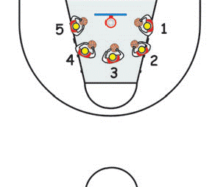
Упр.2 7 бросковых позиций и подбор (4 метра)
- Бросок в прыжке с позиции 1.
- Подберите мяч, быстро с ведением переместитесь на позицию 7, сделайте бросок.
- Подбор, быстро с ведением обратно к позиции 1.
- Сделайте 10 бросков.
- Повторите те же действия, используя позиции 6 и 2, 5 и 3, 4 (рис.2).
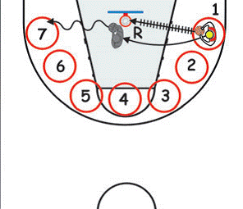
Упр.3 7 бросковых позиций и подбор (из-за трехочковой линии)
1. Повторите те же действия что в упражнение 2 (рис.3).
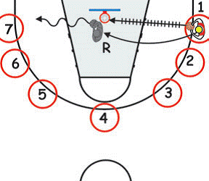
Упр.4 Бросок после остановки
- Начните с позиции 1, подбросьте мяч к позиции
- Подберите его, при этом вы должны оббежать мяч так, чтобы оказаться лицом к кольцу.
- Сделайте 10 бросков, затем прейдите на следующую позицию.
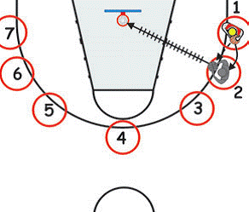
Упр.5 Бросок с пяти позиций после обманного движения (с четырех метров или из-за трехочковой линии)
- Начните с любой позиции.
- На согнутых коленях и с поднятой головой, вы делаете финт на бросок, делаете один или два удара мячом правой рукой, выполняете остановку и бросаете в прыжке.
- Возвращайтесь на позицию, финт на бросок, один или два удара мячом левой рукой, остановка, бросок.
- На каждой позиции по 5 попыток (рис.5).
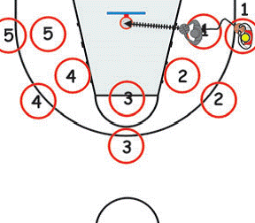
Упр.6 Броски в прыжке после ведения
- Начинайте упражнение с центра поля, двигайтесь к кольцу с ведением на игровой скорости, после остановки быстро выполните бросок.
- Бросок следует делать со средней дистанции или из-за трехочковой дуги. Выполняйте упражнение, как справа, так и слева и по середине площадки.
- Используйте различные варианты ведения: скоростное, с «рваным» темпом, с поводами и т.д.
- Сделайте по 5 попыток в каждом направление (рис.6).
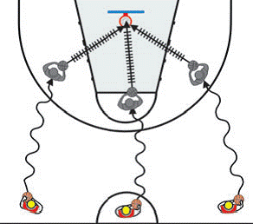
Упр.7 Игра с виртуальным противником
- Выполните штрафной бросок. Если вы реализовали его, вы получаете одно очко. Если нет то ваш «противник» - три.
- Последующие броски вы выполняете с любой позиции, кроме трехсекундной зоны, имитируя игровой ритм. Работайте над различными движениями и бросками. Каждая ваша удачная попытка оценивается в дно очко, неудачная в два для «противника». Игра идет до 11 очков.
- Это очень хорошее упражнение для закрепления пройденного. Старайтесь! Совершенствуйтесь! (рис.7).
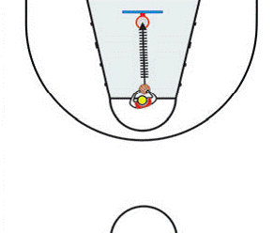
Приложение к теме 7 . Занятие 7.
Рис. 154. Игрок I начинает ведение вправо, обозначая направление атаки против зонной защиты. После одного или двух ударов в пол он передает мяч игроку 2. Когда игрок 1 начинает ведение, игрок 5 пересекает трех секундную зону, выходя навстречу мячу. Игрок 2 передает мяч игроку 5, если это возможно, и проходит вперед вдоль боковой линии. В это время игрок 4 делает рывок под корзину.
Игрок 5 может передать мяч игроку 4, выходящему под корзину, игроку 2, двигающемуся вдоль боковой линии, или игроку 3, выходящему в наружный полукруг области штрафного броска.
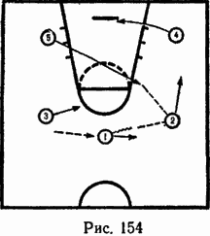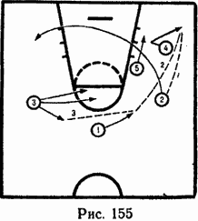
Рис. 155 (другой вариант продолжения атаки). Если игрок 2 не сумеет передать мяч игроку 5. игрок 4 должен выполнить V-образное движение в угол и получить мяч от игрока 2 (1). После этого игрок 2 делает рывок в направлении корзины в готовности получить обратную передачу от игрока 4. Если защита позволяет, игроки 2 и 4 разыгрывают ситуацию «передай мяч и выйди». После прохода игрока 2 игрок 5 смещается к лицевой линии на стороне мяча. Игрок 1 смещается вправо для приема возможной передачи назад. Игрок 3 может выйти к линии штрафного броска или в наружный полукруг области штрафного броска для приема мяча от игрока 4 и броска в прыжке со средней дистанции. Если игрок 4 не сможет передать мяч игрокам 2, 5 или 3, он возвращает мяч назад игроку 1 (2), который передаст его игроку 3 (3), выходящему к вершине области штрафного броска. Игрок 2 выходит на левую сторону в позицию, удобную для броска в прыжке со средней дистанции.

Приложение к теме 8, занятие 8.
Отработка первого варианта (рис. 86) каждый из игроков, защищая свою зону, передвигается от исходных позиций, указанных на рисунке, до самого щита. Этот вариант подходит для команд, в которых игроки равного роста, обладающие хорошей подвижностью.
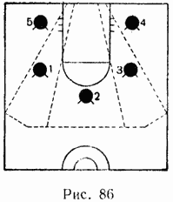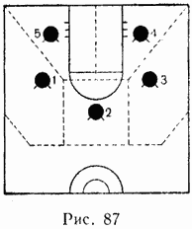
При втором варианте (рис. 87) под щитом всегда находится определенная пара игроков. Чтобы обеспечить надежную защиту и овладение мячом при отражении его от щита, желательно сзади располагать игроков высокого роста.
Расстановка игроков при зонной защите может быть различной и зависит от игры противника. На рис. 86—87 под щитом находятся два игрока и впереди трое. Такую расстановку называют 2—3.

Приложение№4
Комплекс упражнений с гантелями № 1
1. И. п.— основная стойка руки на пояс, гантели в руках.
1 —руки в стороны; 2 — поднимаясь на носки, руки через стороны вверх;
3-опуститься на всю ступню, руки в стороны; 4 —исходное положение.
2. И. п.— стойка ноги на ширине плеч, руки с гантелями на пояс.
1—руки в стороны; 2 —наклон вправо, правая рука вниз, левая вверх;
2 —выпрямиться, руки в стороны; 4 —исходное положение.
То же влево. (8 раз)
3. И.п. стойка ноги на ширине плеч, гантели в согнутых руках у груди
1-поворот туловища вправо, руки прямые
2-исходное положение. То же влево (8 раз)
4.И. п. — стойка в упоре на коленях, руки с гантелями внизу.
1 — правую руку отвести назад, коснуться пятки;
2 —вернуться в исходное положение. То же левой ногой (8 раз)
5. И. п.— лежа на животе, руки с гантелями прямые.
1—2 —прогнуться, руки вверх; 3—4 —исходное положение. (7-8 раз)
6. И. п.— основная стойка руки на пояс.
1—2 —присесть, руки с гантелями вперед;
3—4 — вернуться в исходное положение (7-8 раз)
7. И. п. — основная стойка, руки с гантелями на пояс.
1—мах правой ногой вперед, вверх;
2 —исходное положение. То же левой ногой. ( 8 раз)
Комплекс упражнений с гантелями № 2
1. И. п. — основная стойка, руки с гантелями согнуть к плечам.
1—4 —круговые движения вперед; пауза,
затем на 5—8 — повторить круговые движения назад. (7-8 раз)
2. И. п. - стойка ноги врозь, руки с гантелями согнуты к плечам.
1—поворот туловища вправо, руки в стороны;
2 —исходное положение. То же влево. (8 раз)
3. И. п.— основная стойка, руки с гантелями на пояс.
1—руки в стороны; 2-согнуть правую ногу, гантели на колено;
3 —опустить ногу, руки в стороны; 4 —исходное положение.
То же левой ногой. ( 8 раз)
4. И. п.— стойка ноги на ширине плеч, руки с гантелями к плечам.
1—руки в стороны; 2 —руки вверх;
3 —руки в стороны; 4 —исходное положение. (7-8 раз)
5. И. п.— сидя на полу, ноги врозь, руки с гантелями на поясе;
1—2 — наклониться к правой ноге, гантелями коснуться носка;
3—4 — вернуться в исходное положение. То же в левую сторону. (8 раз)
6. И. п.— лежа на спине, руки с гантелями вдоль туловища.
1—2 —согнуть ноги в коленях, руки с гантелями на колени;
3—4 — вернуться в исходное положение (7-8 раз)
7. И. п. — основная стойка, руки произвольно.
Прыжки на двух ногах на месте на счет 1—7, на счет 8 —прыжок повыше.
Повторить 2-3 раза.
Комплекс упражнений с гантелями № 3
1. И.п. - основная стойка, руки с гантелями вдоль туловища.
1 – руки в стороны; 2 – руки к плечам;
3- руки в стороны; 4 – и.п. (7-8 раз)
2. И.п. – основная стойка, руки с гантелями на поясе.
1 – шаг правой ногой вправо; 2 – наклон вправо;
3- выпрямиться; 4 – и.п. (7-8 раз)
3. И.п. ноги на ширине плеч, руки с гантелями к плечам;
1 – руки в стороны; 2 – наклон вперед;
3-руки в стороны; 4 – и.п. (7-8 раз)
4. И.П. – лежа на животе, руки с гантелями перед собой;
1 – прогнуться, поднять вверх руки и ноги;
2-вернуться в исходное положение (7-8 раз))
5. И. п. — стойка в упоре на коленях, руки с гантелями внизу.
1 — правую руку отвести назад, коснуться пятки;
2 —вернуться в исходное положение. То же левой ногой (8 раз)
6. И.п. стоя, пятки вместе носки врозь; руки с гантелями внизу
1-присесть, вынести руки вперед
2-вернуться в исходное положение (7-8 раз)
7. И.п. – основная стойка, руки на поясе.
Прыжки на двух ногах в чередовании с ходьбой
Повторить 2-3 раза

